Задания дистанционного обучения для 2 класса на период с 31.01 по 05.02.2022г.
Предмет: Физическая культура
Ф.И.О. учитель-предметника: Доктугу Буян Яковлевич
Дата | класс | предмет | тема | задания на урок | домашнее задание | обратная связь (номер телефона и адрес эл. почты учителя-предметника)
02.02.2022 | 2 | Физическая культура | Комплексы утренней гимнастики 1-4 классы | 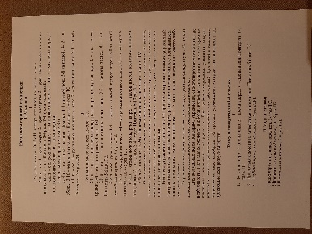 | Повторить дома разминку | Тел. 9133507536  Эл. Почта. bdoktugu@bk.ru
03.02.2022 |  |  | Физкультминутки для 1-4 классов | 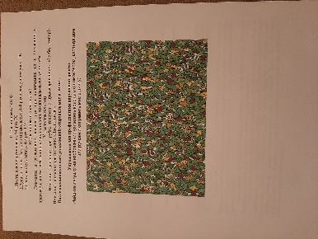 | Повторить дома разминку
04.02.2022 |  |  | Развитие скоростных способностей | https://resh.edu.ru/subject/lesson/6131/start/190875/

Задания дистанционного обучения для 3 класса на период с 31.01 по 05.02.2022г.
Предмет: Физическая культура
Ф.И.О. учитель-предметника: Доктугу Буян Яковлевич
Дата | класс | предмет | тема | задания на урок | домашнее задание | обратная связь (номер телефона и адрес эл. почты учителя-предметника)
02.02.2022 | 3 | Физическая культура | Комплексы утренней гимнастики 1-4 классы |  | Повторить дома разминку | Тел. 9133507536  Эл. Почта. bdoktugu@bk.ru
03.02.2022 |  |  | Физкультминутки для 1-4 классов |  | Повторить дома разминку
04.02.2022 |  |  | «Быстрые и ловкие» | https://resh.edu.ru/subject/lesson/4459/start/193250/

Задания дистанционного обучения для 4 класса на период с 31.01 по 05.02.2022г.
Предмет: Физическая культура
Ф.И.О. учитель-предметника: Доктугу Буян Яковлевич
Дата | класс | предмет | тема | задания на урок | домашнее задание | обратная связь (номер телефона и адрес эл. почты учителя-предметника)
02.02.2022 | 4 | Физическая культура | Комплексы утренней гимнастики 1-4 классы |  | Повторить дома разминку | Тел. 9133507536  Эл. Почта. bdoktugu@bk.ru
03.02.2022 |  |  | Физкультминутки для 1-4 классов |  | Повторить дома разминку
04.02.2022 |  |  | Развитие скоростно-силовых способностей | https://resh.edu.ru/subject/lesson/4626/start/195207/ | Смотреть видеоурок

